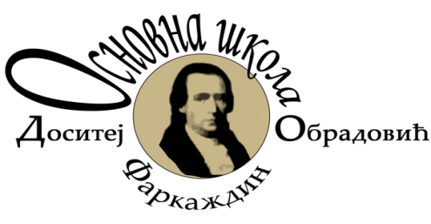

ОСНОВНА ШКОЛА „ДОСИТЕЈ ОБРАДОВИЋ“

ФАРКАЖДИН

ПРАВИЛНИК О ИЗМЕНАМА И ДОПУНАМА
ПРАВИЛНИКА О ИСПИТИМА

Фаркаждин, 2025. године
На основу члана 119. став 1. тачка 1), у вези са чланом 73. и 78. Закона о основама система образовања и васпитања („Службени гласник РС“, бр. 88/2017, 27/2018. – др. закони, 10/2019, 6/2020, 129/2021, 92/2023 и 19/2025) и члановима 70.–74. Закона о основном образовању и васпитању („Службени гласник РС“, бр. 55/2013, 101/2017, 27/2018 – др. закон, 10/2019, 129/2021 и 92/2023), члана 106. став 1. тачка 1) Статута Основне школе „Доситеј Обрадовић“ у Фаркаждину (број 272 од 26.04.2024. године) члана 30. Измена и допуна Статута Основне школе „Доситеј Обрадовић“ у Фаркаждину (број 575 од 27.06.2025. године) и чланова 27.–30. Пословника о раду Школског одбора Основне школе „Доситеј Обрадовић“ у Фаркаждину (број 730 од 04.11.2024. године), на седници одржаној дана 25.12.2025. године, Школски одбор Основне школе „Доситеј Обрадовић“ у Фаркаждину донео је

ПРАВИЛНИК О ИЗМЕНАМА И ДОПУНАМА ПРАВИЛНИКА О ИСПИТИМА

у Основној школи „Доситеј Обрадовић“ у Фаркаждину

Члан 1.
У Правилнику о испитима у Основној школи „Доситеј Обрадовић“ у Фаркаждину (број 729 од 04.11.2024. године), даље: Правилник, члан 4. став 1. мења се и гласи:
„Поправни испит полаже ученик од четвртог до осмог разреда који на крају другог полугодишта има до две недовољне закључне бројчане оцене из обавезних предмета или из једног обавезног предмета и изборног предмета други страни језик.”
Став 6. мења се и гласи:
„Ученик осмог, односно завршног разреда који има више од две недовољне закључне бројчане оцене или не положи поправни испит не понавља разред, већ завршава започето образовање и васпитање у истој школи полагањем испита из обавезног предмета, односно изборног предмета други страни језик из којег има недовољну оцену, у складу са законом.”

Члан 2.

Члан 5. мења се и гласи:
„Разредни испит
Члан 5.
Разредни испит полаже ученик који није оцењен из једног или више предмета, изборног предмета или активности.
Ученик може бити неоцењен из обавезног и изборног предмета и активности уколико није похађао наставу више од трећине укупног годишњег броја часова тог обавезног и изборног предмета и активности и уколико се оцењивањем утврди да није достигао образовне стандарде на основном нивоу.
Ученик који на разредном испиту добије једну или две недовољне оцене, као и ученик који није приступио полагању разредног испита из једног или два обавезна и изборна предмета и активности полаже поправни испит.
Ученик који на разредном испиту добије недовољну оцену из више од два обавезна предмета, укључујући и изборни предмет други страни језик, или који не приступи полагању разредног испита из више од два обавезна и изборна предмета и активности, понавља разред, у складу са законом.”

Члан 3.

Ове измене и допуне Правилника ступају на снагу осмог дана од дана објављивања на огласној табли Школе.

У Фаркаждину, 25.12.2025. године

Председник Школског одбора

_________________________________
Борислава Ивков

* Овај Правилник је објављен на огласној табли Школе 25.12.2025. године

Секретар

__________________________
Стеван Џелетовић

